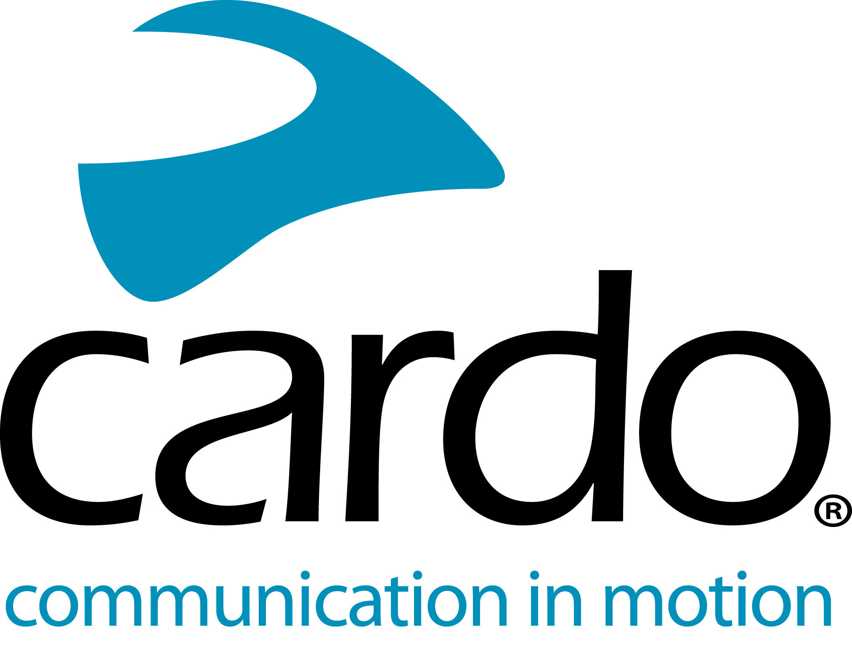

Cardo Systems est fier de soutenir Arunas Gelazninkas, vainqueur de la catégorie ‘Original by Motul’ du Dakar

Leader mondial de la communication sans fil pour les motocyclistes, Cardo Systems est fier d’avoir soutenu le vainqueur de la catégorie « Original by Motul » lors du Dakar 2021, en travaillant avec Aruna Gelazninkas pendant sa préparation et son entraînement pour cette course emblématique et ardue.

C’était la troisième fois que le Lituanien Aruna Gelazninkas participait au Dakar, faisant ses débuts au Pérou en 2019 et terminant 24ème dans la catégorie moto. Il a marqué l’histoire en devenant le premier coureur lituanien à terminer « malles-moto » – l’ancien nom de la catégorie « Original by Motul ».

« Je n’avais pas vraiment d’objectif en termes de classement pour le Dakar cette année, il y avait de grands pilotes dans la catégorie « Original by Motul », j’ai donc pensé que si je pouvais me hisser dans les trois premiers de la catégorie, je serais heureux ».

« Je me suis durement entraîné cette année et les intercoms Cardo System ont joué un rôle important. Avoir les commentaires en temps réel et la possibilité de parler avec d’autres pilotes pendant la course, c’était super. En s’entraînant dans le désert de Dubaï, il y a beaucoup de dangers et de risques que les choses tournent mal, donc pouvoir communiquer est génial car le pilote en tête peut dire où nous devons aller – et nous pouvons aussi plaisanter. C’était formidable de pouvoir communiquer avec les membres de mon équipe – ils peuvent dire si j’ai besoin de pousser, de rester calme ou de rouler plein gaz. »

La facilité d’utilisation des intercoms PACKTALK Bold en a fait un élément essentiel du kit pour Gelazninkas. Des caractéristiques telles que l’autonomie de 13 heures de la batterie, la connexion Dynamic Mesh Communication (DMC) et la portée de 1,6 kilomètres ont également permis de s’assurer que le dispositif Cardo Systems était le bon outil pour le travail. Grâce à l’étanchéité de la coque à la poussière, Gelazninkas n’avait pas à s’inquiéter de le salir ou de l’endommager, pratique lors d’une course qui se déroule en 14 étapes sur 15 jours, couvrant près de 9 000 kilomètres à travers le désert, les terrains vagues et les zones rocheuses.

« Lorsque vous vous entraînez, vous n’avez pas beaucoup de temps à perdre avec les choses, à essayer de les faire fonctionner, car vous voulez passer le plus de temps possible à vous entrainer et à vous améliorer. Le fait que le système fonctionne rend les choses simples et faciles. Les haut-parleurs JBL sont incroyables, le son est excellent. C’est vraiment quelque chose de bien et d’utile dans ma vie sportive. »

En plus d’être un multiple champion lituanien de tout-terrain et de gagner le Rallye Touareg en 2019, quand il ne participe pas à la compétition, Gelazninkas travaille comme instructeur de moto à son #AGDAKARSCHOOL – où il enseigne l’enduro, le motocross et le rallye aux élèves – un autre emploi pour lequel il a trouvé les intercoms Cardo System PACKTALK Bold utiles.

« J’avais l’habitude d’arrêter mes élèves sans cesse pour leur faire des commentaires ou de les leur transmettre sur un tableau de bord en espérant qu’ils les voient, mais maintenant je peux le faire tout de suite et ils peuvent mettre en application mes commentaires et suggestions immédiatement. Dans ce sport, le retour instantané est très important car vous ne pouvez pas vous souvenir de vos mouvements corporels cinq minutes après. C’est 100 % plus efficace avec Cardo – Je ne peux plus imaginer mon école sans les intercoms Cardo maintenant, ils ont rendu ma formation beaucoup plus professionnelle. Bon nombre de mes élèves et de mes collègues ont acheté un intercom Cardo pour eux-mêmes après l’avoir utilisé à l’école, ce qui prouve à quel point ils l’ont trouvé utile! »

Pour en savoir plus sur Cardo Systems PACKTALK Bold, rendez-vous sur le site Web de Cardo Systems à l’adresse www.cardosystems.com ou rendez-vous chez votre revendeur Cardo Systems local.

Pour participer à la conversation, suivez-nous sur les réseaux sociaux Facebook, Twitter et Instagram de Cardo Systems ou consultez la chaîne YouTube.

Crédit photo : #ZigmasDakarteam

À propos de Cardo
Cardo Systems est spécialisé dans la conception, le développement, la fabrication et la vente de systèmes de communication sans fil et de divertissement high-tech pour les motocyclistes. Depuis sa création en 2004, Cardo a été le pionnier de la grande majorité des innovations pour les systèmes de communication de moto Bluetooth. Les produits de l’entreprise, maintenant disponibles dans plus de 100 pays, sont la référence mondiale de dispositifs de communication dans l’industrie de la moto.

Notes aux rédacteurs
La catégorie « Original by Motul » désigne les compétiteurs en moto et en quad rivalisant sans aucune assistance. Au lieu de cela, les pilotes comptent sur les organisateurs du Dakar pour transporter leur cantine de piecès et sont en mesure d’utiliser personnellement les générateurs, les compresseurs et les boîtes à outils appartenant à l’organisation.

